Завантаження для мобільних пристроїв зайдіть на покликанням https://zoom.us/download#client_4meeting
Прогорніть до середини, до «Мобильные приложения Zoom» Натисніть на кнопку 1 для айфон, 2 для андроід.
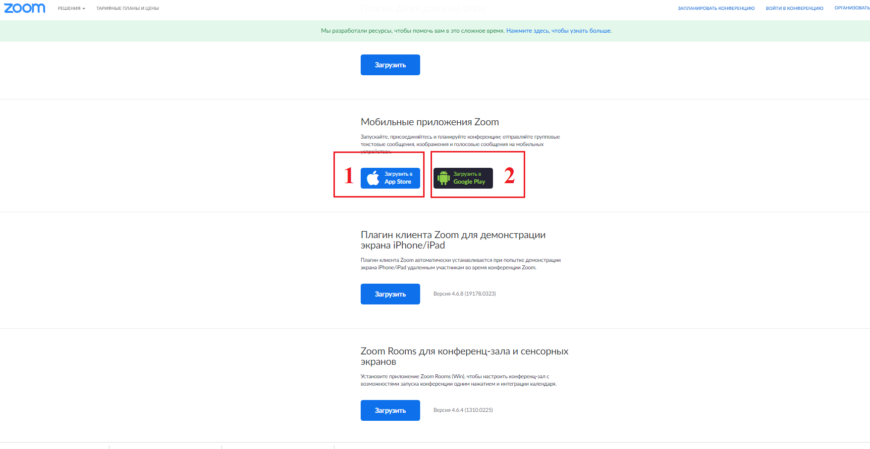

https://itunes.apple.com/us/app/id546505307- покликання в App Store;
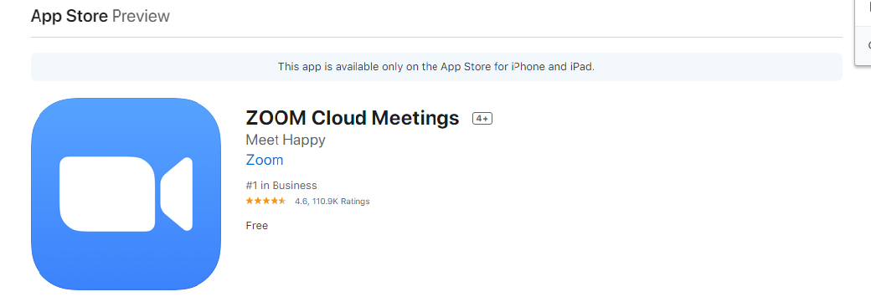
https://play.google.com/store/apps/details?id=us.zoom.videomeetings - покликання в Google Play;
